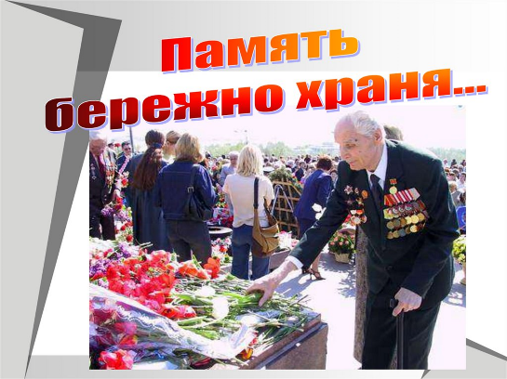
11 мая 2022г. в Черноусовской школе интернате прошло мероприятие, посвященное празднованию Дня Победы.
Цель мероприятия: расширить представления о Великой Отечественной войне, как тяжелейшего испытания, выпавшего на долю всех жителей нашей страны.
Есть события, над которыми время не властно, и, чем дальше в прошлое уходят годы, тем яснее становится их величие. Более 20 миллионов жизней унесла та война. Но эти жертвы не были напрасными, фашисты были разбиты.
9 мая 1945 года Берлин, последний оплот фашизма, пал. Все небо взорвалось салютом долгожданной победы.
В девятый день ликующего мая,
Когда легла на землю тишина,
Промчалась весть от края и до края:
Мир победил! Окончена война.

В начале мероприятия воспитанники услышали речь Ю. Левитана – о начале Великой отечественной войны. Далее были показаны некоторые из событий, которые не должны забываться: Брестская крепость, Хатынь, концентрационный лагерь Освенцим. Также говорили о значении и отношении к символике – Георгиевская лента, флаг, вечный огонь. Нет в России семьи, которой бы в той или иной мере не коснулась война. Что бережно хранят эти семьи? Такой вопрос был задан воспитанникам. Фотографии, письма, воспоминания – так отвечали дети.
У многих на глазах были слезы, особенно когда рассказ коснулся лагеря Освенцим.
Библиотечный час закончился минутой молчания и словами, сказанными маршалом Советского Союза К.К. Рокоссовским: «Нельзя научиться любить живых, если не умеешь хранить память о павших»

Ведущая: педагог-библиотекарь Кырчанова Лариса Викторовна.

